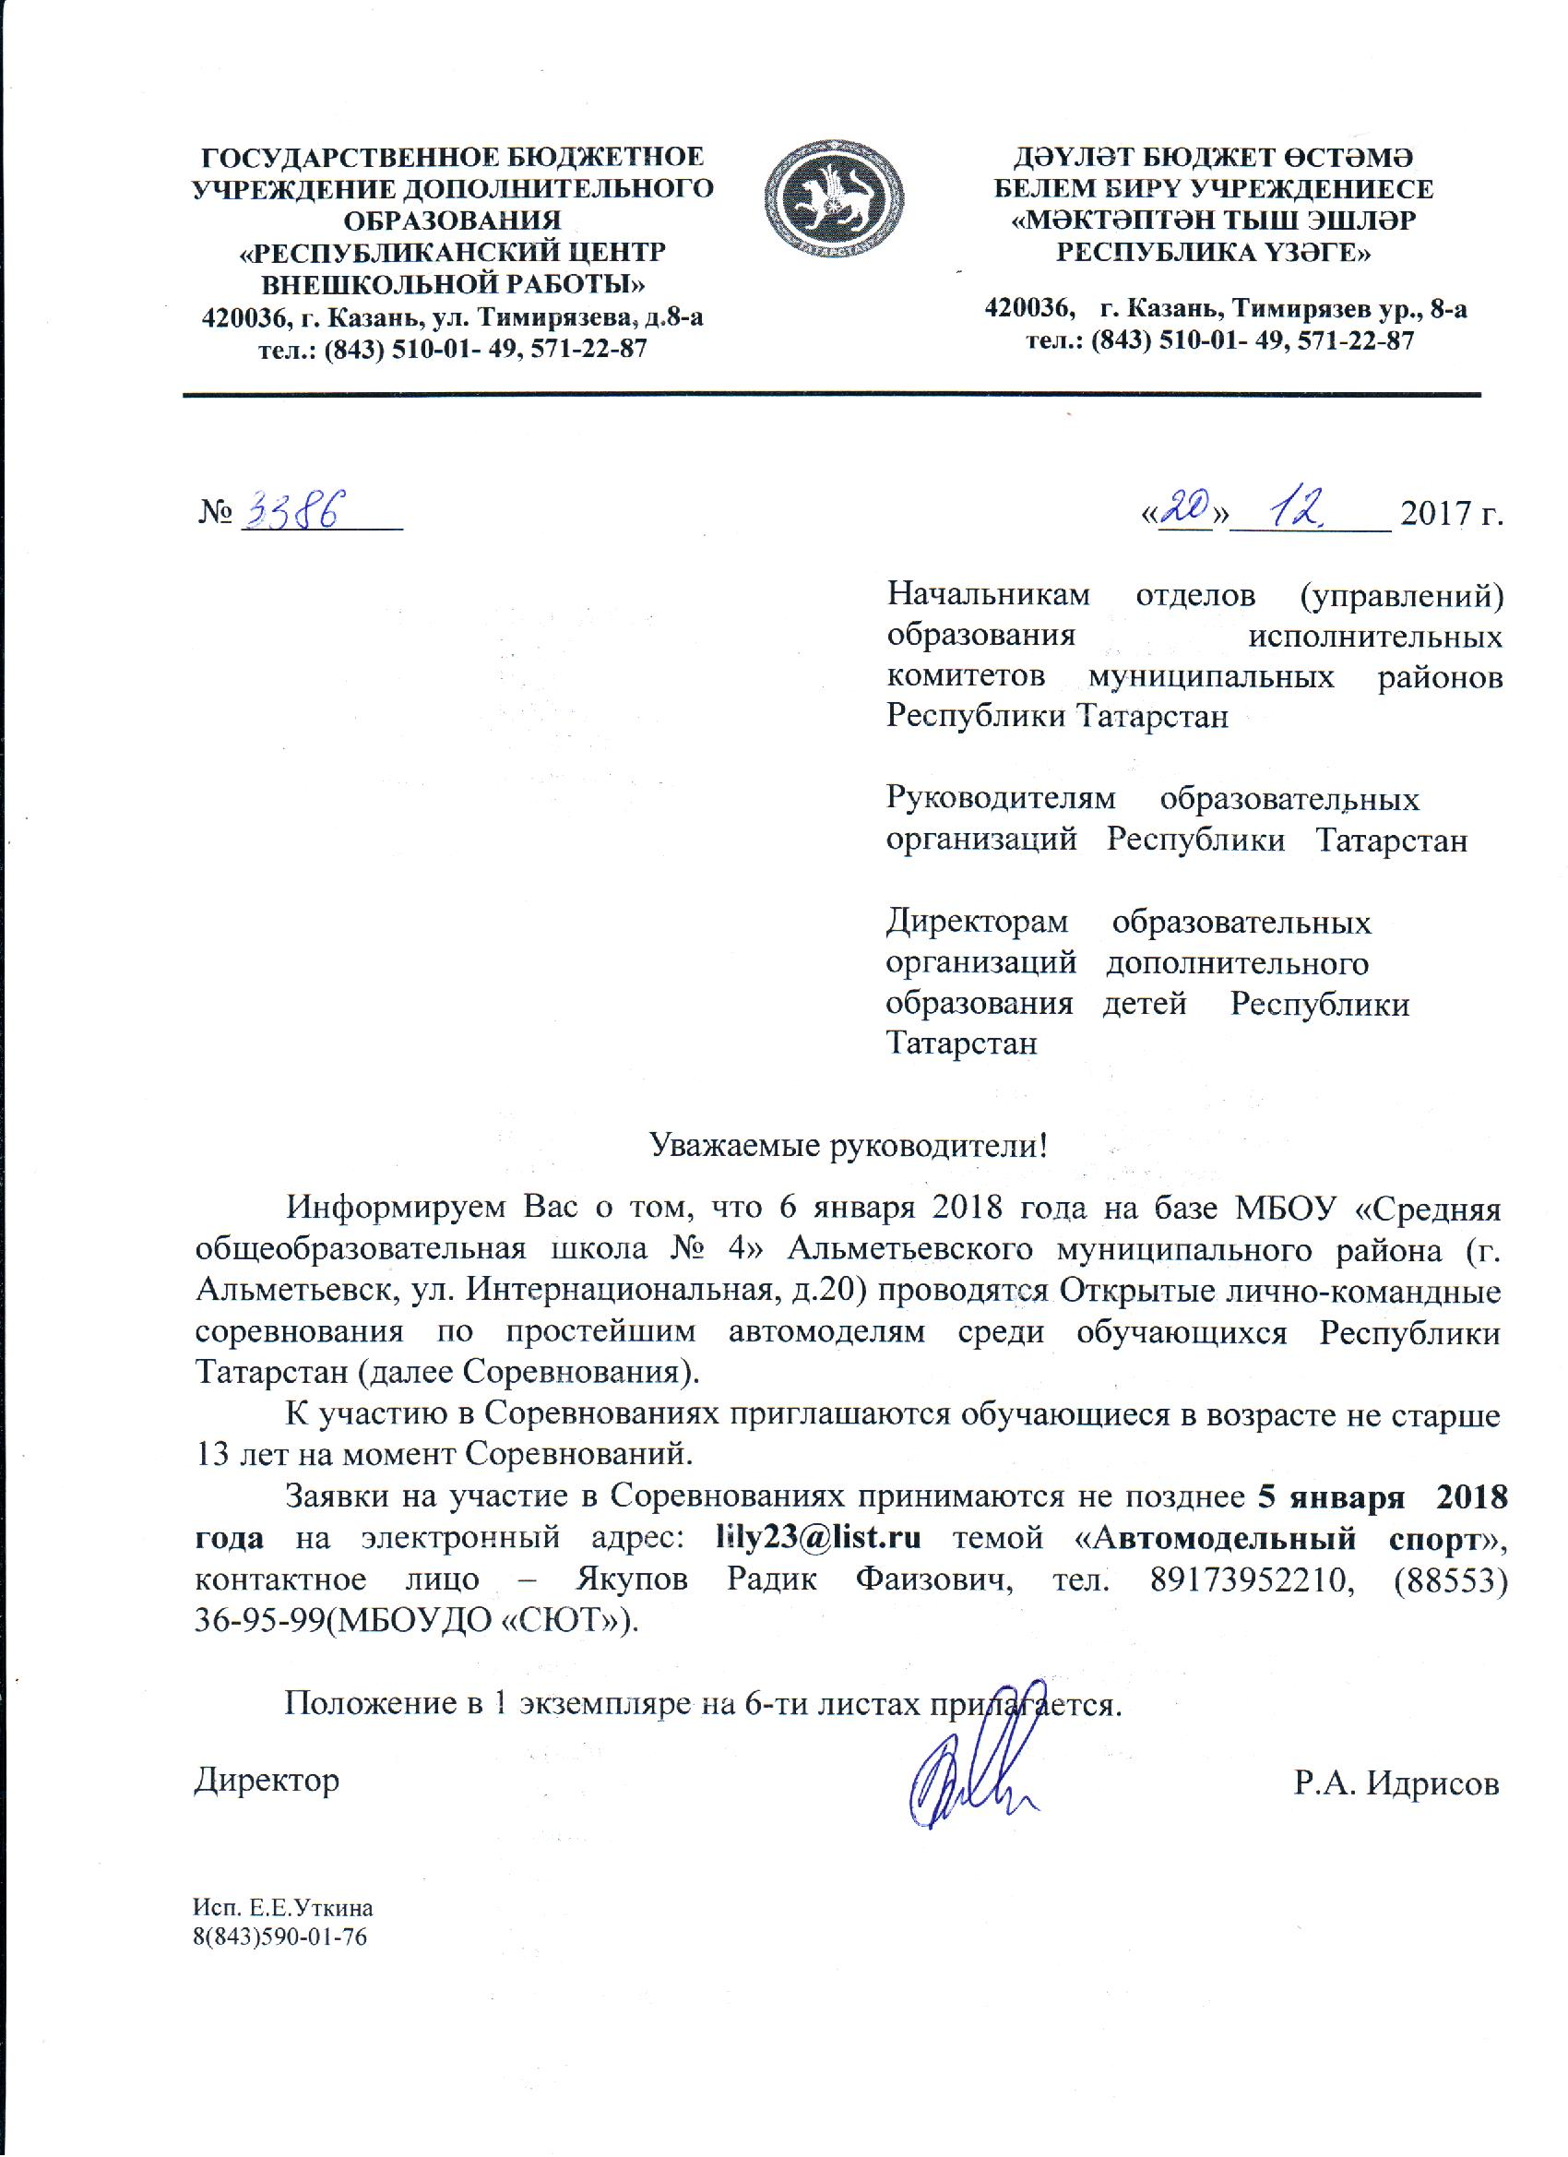

ПОЛОЖЕНИЕ
Открытых соревнований по простейшим автомоделям
среди обучающихся Республики Татарстан
ОБЩИЕ ПОЛОЖЕНИЯ
I. ЦЕЛИ И ЗАДАЧИ
Открытые соревнования по простейшим автомоделям среди обучающихся Республики Татарстан (далее – Соревнования) проводятся с целью популяризации и дальнейшего развития традиционных видов спортивно-технической направленности среди обучающихся начального технического моделирования.
Задачи:
- повышение теоретических и практических знаний, умений и навыков обучающихся;
- активизация деятельности педагогов дополнительного образования объединений начального технического моделирования, – первой ступени на пути развития технического творчества;
- реализация общих воспитательных задач и эффективного решения проблемы занятости обучающихся в свободное от учебы время.

II. ОРГАНИЗАЦИЯ СОРЕВНОВАНИЙ
2.1. Общее руководство проведением Соревнований осуществляет ГБУ ДО «Республиканский центр внешкольной работы» (ГБУ ДО «РЦВР»), подготовку и организацию – МБОУДО «Станция юных техников» Альметьевского муниципального района (МБОУДО «СЮТ»).
2.2. Соревнования проводятся в соответствии с настоящим Положением.
2.3. Соревнования проводятся за счет средств организаторов, командирующих организаций и других возможных взносов. Расходы на проезд, питание и проживание команд несут командирующие организации или участники.

ПI. ВРЕМЯ И МЕСТО ПРОВЕДЕНИЯ СОРЕВНОВАНИЙ
Место проведения: г. Альметьевск ул. Интернациональная 20, МБОУ «СОШ № 4» Альметьевского муниципального района РТ.
Дата проведения: 6 января 2018 года.
Начало регистрации с 8 до 9 часов.
Техническая комиссия, тренировочные запуски с 9до 10часов.
Открытие соревнований в10часов.

Обед (150рублей), по предварительной заявке на обед в 12часов.

IV. МЕРЫ БЕЗОПАСНОСТИ
Тренер-руководитель команды не моложе 21 года, несет ответственность за жизнь, здоровье, безопасность и дисциплину детей.
При проведении Соревнований должна быть обеспечена безопасность участников, судей и зрителей.
Тренировочные запуски моделей в местах, не предусмотренных для этой цели, ЗАПРЕЩЕНЫ.
V. УЧАСТНИКИ СОРЕВНОВАНИЙ,
Соревнования проводятся среди обучающихся в возрасте не старше 13лет на момент Соревнований.
Возраст участников определяется по документам, удостоверяющим личность.
Состав команды 4 человека. Количество участников в личном зачете не ограничено. Участник командного зачета может выступить в личном зачете в любой другой номинации!!!

VI. РЕГИСТРАЦИЯ УЧАСТНИКОВ
Заявки на участие в Соревнованиях с указанием численного состава команд направляются до 5 января 2018г. Предварительные заявки (Приложение 1) направлять по электронному адресу lily23@list.ru темой «Автомодельный спорт», МБОУДО «Станция юных техников» муниципального района. Контактное лицо – Якупов Радик Фаизович, тел. сот. 89173952210.
При регистрации предъявляются следующие документы:
- именная заявка, заверенная руководителем организации, в заявке обязательно указывается "личник" или "командник" (Приложение 1);
- командировочное удостоверение на руководителя команды;
- ксерокопии свидетельства о рождении для воспитанников;
- ксерокопии паспорта, ИНН, страховое (пенсионное) свидетельство на руководителя команды (ПДО) и судью.
Команды, не представившие указанные документы, к Соревнованиям не допускаются.

VII. Номинации
ЭЛ-2 – объемная кордовая модель автомобиля с электродвигателем, соревнования на максимальную скорость. Длина модели не более 300 мм..
ЭЛ-4 – объемная модель автомобиля с электродвигателем. Эл/питание на модели – батарейка до 4,5В. Соревнования на точность попадания в ворота, дистанция 12м. Длина модели не более 300 мм.
РМ-В - контурная автомодель с резиномотором и воздушным винтом, соревнования на максимальную скорость прохождения модели,дистанция 12м.. Резиномотор не более 200мм, до 4 ниток, воздушный винт любой. Проводится 3 попытки, в зачет идет лучший результат. Длина модели не более 300 мм..
АМ-Э – кордовая модель свободной конструкции с коллекторным электродвигателем, соревнования на максимальную скорость. Длина модели не более 300мм.
Кордовые модели должны иметь планку для крепления к кордовой нити. Расстояние от продольной оси модели до центра отверстия на планке – 130-140мм, диаметр отверстия не менее 3мм. Должны быть два контакта диаметром 1мм для подключения внешнего питания.
Командные места определяется по сумме очков, набранные всеми участниками команды. Очки начисляются по следующей таблице:

место | очки | место | очки | место | очки | место | очки
1 | 400 | 6 | 96 | 11 | 22 | 16 | 5
2 | 300 | 7 | 71 | 12 | 17 | 17 | 4
3 | 225 | 8 | 53 | 13 | 13 | 18 | 3
4 | 169 | 9 | 40 | 14 | 9 | 19 | 2
5 | 127 | 10 | 30 | 15 | 7 | 20 | 1
При менее трех участников в номинации, личное первенство не разыгрывается, командные очки начисляются/

VII. Общие технические требования и спортивные условия
Максимальная длина модели не более 300мм, колеса обрезинены, цифры черного цвета на белом фоне (высота цифр не менее 15мм).
Потребляемый ток для ЭЛ-2 и АМ-Э не выше 1А.
АМ-Э модель автомобиля электрическая кордовая с воздушным винтом. Все модели, представленные на соревнования, должны соответствовать техническим требованиям.
Техническое требование к модели АМ-Э.
Модель должна иметь не менее четырех параллельно расположенных колес. Колеса и шины одной оси должны быть одинаковой формы и диаметра. Колеса в плане должны быть расположены в виде прямоугольника или равнобедренной трапеции симметрично продольной оси модели. В демонтированном состоянии каждое колесо должно выглядеть законченным. Шины колес должны быть из резины или материала, не уступающего ей по эластичности. Модель должна иметь кордовою планку. Расстояние от продольной оси модели до центра отверстия на планке 130-140мм, диаметр отверстия не менее 3мм. Должны быть два контакта диаметром 1мм для подключения внешнего питания. Модель должна стоять на всех колесах(на четырех колесах) без посторонней помощи (без зацепления кордовой нити).
Модель длиною не более 300мм. Потребляемый ток для АМ-Э не выше 1А., напряжение от 0-15V. по заявке участника соревнования.
Старт модели.
Разгон модели за кордовую нить запрещено, придание ускорения при старте модели любыми способами запрещено.
Когда модель, по мнению участника, приобрела достаточную скорость, он должен четко поднять вверх руку, давая сигнал судьям о принятии моделью старта. Участник, модель которого после принятия старта утеряла деталь, считается утратившим попытку; результат ему не засчитывается (резина колеса не считается деталью).
При менее трех участников в номинации, личное первенство не разыгрывается, командные очки начисляются.
Соревнования проводятся в соответствии с требованиями действующих «Правил соревнований по автомодельному спорту», настоящим Положением.

VIII. НАГРАЖДЕНИЕ ПОБЕДИТЕЛЕЙ
Победители и призеры в личном первенстве награждаются дипломами, медалями Организаторов.
Команды, занявшие 1,2,3 место, награждается дипломами и кубками..
Педагоги, подготовившие команды-призеры Cоревнований, награждаются Почетными грамотами Организаторов.

Вторая обувь обязательна.

Приложение 1
Заявка
на участие в лично-командных соревнованиях по простейшим автомоделям среди обучающихся объединений автомоделирования учреждений дополнительного образований детей Республики Татарстан, проводимых в г. __________________________
с ___ по ___________ 2018г., от команды (город, название организации)

№п.п | Ф.И.О(полностью) | Дата рождения | К/Л | Номинация | Домашний адрес  с индексом | Свидетельство о рождении (№, кем и когда выдан)
1
2
3

На педагога
№ | Должность на соревновании | ФИО  ПДО,  Судьи,тел.сот. | Дата рождения | Домашний адрес с индексом | Квалификация | Данные паспорта | Страховое пенсионное свидетель-ство | ИНН
1
2

Вторая обувь обязательна.

